Лекция: Периодизации психического развития в детском возрасте

План лекции
- Понятие периодизации. Генетические и функциональные периодизации
- Критические и литические периоды развития на примере периодизаций Л.С. Выготского и Д.Б. Эльконина.
- Классификация периодизаций психического развития по Л.С. Выготскому.

Литература
Основная
- Гамезо М.В., Петрова Е.А., ОрловаЛ.М. Возрастная и педагогическая психология: Учебное пособие для студентоввсех специальностей пед. вузов – М. 2003, С. 29-75
- Ермолаева М.В. Психология развития: Методическое пособие для студентов заочной и дистанционной формы обучения. – Москва-Воронеж, 2003. С-50-104
- Возрастная и педагогическая психология / Под ред. А.В. Петровского. – М., 1979
- Крайг Г. Психология развития. – СПб.: Издательство «Питер», 2000. – С. 62 – 80, 83 – 92.
- Психология развития: Учеб. для студ. высш. психол. учеб. заведений Под ред. Т.Д. Марцинковской. – 2-е изд., перераб. и доп. – М.: Издательский центр «Академия», 2005. – С. 20 – 25, 29 – 68.
- Поливанова К.Н. Психология возрастных кризисов: Учеб. Пособие для студ. высш. пед. учеб. заведений. – М.: «Академия», 2000.
- Слободчиков В.И., Исаев Е.И. Основы психологической антропологии. Психология развития человека: Учебное пособие для вузов. – М., 2000.
- Шаповаленко И.В.. Возрастная психология (Психология развития и возрастная психология). М., 2005. С-57-140

Дополнительная
- .Обухова Л.Ф. Две парадигмы в исследовании детского развития //Вопросы психологии. 1996. №5. С.30-38
- Обухова Л.Ф.Возрастная психология. М., 1996. С.219.
- Выготский Л.С. Собрание сочинений: В 6т. Т. 4. М., 1984.
- Кулагина И.Ю. Возрастная психология. (Развитие ребенка от рождения до 17 лет). – М., 1997.
- Обухова Л.Ф. Концепция Жана Пиаже: за и против. – М., 1981.
- Пиаже Ж. Избранные психологические труды. Психология интеллекта. Генезис числа у ребенка. Логика и психология. – М.: «Просвещение», 1969.
- Эриксон Э. Детство и общество. – Изд. 2-е, перераб. и дополн./ пер. с англ. – СПб.: ИТД «Летний сад», 2000. – 235 – 264.

1. Понятие периодизации. Периодизация – деление онтогенеза на отдельные периоды в соответствии с общим для всего онтогенеза законом – является проблемным полем психологии детства.
Л.С. Выготский в работе " Проблема возраста " (1932-1934гг.) анализирует онтогенез как регулярный процесс смены стабильных и критических возрастов.

Понятие " возраст " ученый определяет через представление о социальной ситуации развития – специфическое, неповторимое отношение между ребенком и окружающей его действительностью, прежде всего социальной. Социальная ситуация развития, по Л.С. Выготскому, приводит к формированию возрастных новообразований. Соотношение этих двух категорий – социальной ситуации развития и новообразования – задает диалектический характер развития в онтогенезе.

При определении понятия " возраст " А.Н. Леонтьев отмечает: "Изменение места, занимаемого ребенком в системе общественных отношений – есть то, что надо отметить, пытаясь ответить на вопрос о движущих силах развития его психики". В работах А.Н. Леонтьева стадия развития личности определена следующими моментами: местом ребенка в системе общественных отношений и ведущим типом деятельности.

В отечественной науке существует несколько представлений о возрасте:

Биологический возраст – соответствие индивидуального морфофункионального уровня некоторой среднестатистической норм данной популяции, отражающее неравномерность развития, зрелости и старения различных физиологических систем и темп возрастных изменений адаптационных возможностей организма. | Психологический возраст - конкретная, ограниченная во времени ступень психического развития, характеризующаяся совокупностью закономерных физиологических и психических изменений, являющимися общими для всех нормально развивающихся людей.
Хронологический возраст (паспортный, календарные, абсолютный) – показатель, отражающий количество временных единиц, отделяющих момент возникновения объекта от момента измерения его возраста. | Социальный возраст - набор нормативных ролевых характеристик, производных от возрастного разделения труда и социальной структуры общества. Определяется путем соотнесения уровня овладения индивидом определенными социальными ролями с тем, что является статистически нормальным для его сверстников в конкретной общности.
Биологический, психологический, социальный возрасты – разновидности условного возраста

На современном этапе разделяют генетические и функциональные периодизации.
Нормативное психическое развитие предполагает, что речь идет об общем, присущем большинству людей данного возраста характере изменений.
Индивидуальное развитие связано с вариативностью нормы, с выявлением уникальности личности, с указанием на своеобразие некоторых ее способностей.

Генетические периодизации (возрастная) предполагает, что существуют некоторые, общие для всех людей одного возраста, феномены (например, уровень мышления или вид деятельности), на основании которых возможно выделение нескольких периодов в процессе становления психики. Исходя из данных генетической периодизации, можно вывести общую для всех нормативность психического развития, для диагностики которой разрабатывается большое количество тестов.
Функциональное развитие психики – развитие психических функций возникновение нового уровня решения интеллектуальных, перцептивных, мнемических и др. задач, процесс овладения новыми умственными действиями, понятиями и образами..
Функциональные периодизации предполагает, что существуют единые для всех этапы формирования конкретной деятельности, как внутренней, так и внешней, например этапы развития понятий, умения работать с компьютером или кататься на коньках. Они не зависят от возраста, ведь начать работать на компьютере можно и в 7 лет, ив 17, и даже в 60. В любом случае закономерность освоения определенной функции - умения или знания - сохраняется неизменной, составляя основу функциональной периодизации.
Анализ двух этих видов периодизации проводился практически во всех научных направлениях, при этом некоторые психологические школы (например, бихевиоризм) отрицали наличие возрастной периодизации, признавая только функциональную, другие (российская психология, гештальтпсихология) исследовали как генетическую, так и функциональную стороны развития.

2. Критические и литические периоды развития.
В психическом развитии человека существуют:
  - стабильные (литические) периоды - периоды плавного течения процесса развития, без резких сдвигов и перемен;
  - кризисные периоды - непродолжительные бурные стадии, в течение которых происходят значительные сдвиги в развитии;
  - сензитивные периоды - периоды в жизни человека, в которые возникают наиболее благоприятные условия для формирования у него определенных психологических свойств и видов поведения.

Переходы из одного возраста в другой сопровождаются изменением физических данных и психологических характеристик ребенка, их называют кризисами возрастного развития.
Кризис говорит о том, что и в организме и в психологии ребенка происходят изменения, что в развитии возникают некоторые проблемы, которые ребенок не может самостоятельно разрешить. Преодоление кризиса означает переход на более высокую ступень развития, в следующий психологический возраст (Р.С. Немов).
Растущие психические возможности ребенка естественным образом являются источником противоречий в системе взаимоотношений ребенка со взрослыми. Эти противоречия находят свое выражение в несоответствии новых психологических возможностей ребенка старой форме его взаимоотношений с окружающими людьми. В этот момент наступает кризис развития.
Л.С.Выготский основными характеристиками кризисных периодов в детском возрасте считает:
- наличие резких изменений в короткие отрезки времени;
- размытость границ кризиса, т.е. трудность выделения моментов его наступления и окончания;
- конфликты с окружающими и трудновоспитуемость ребенка, выпадение его из системы педагогического воздействия;
- наличие разрушения в развитии: «на первый план выдвигаются процессы отмирания и свертывания, распада и разложения того, что образовывалось на предшествующей стадии»
Кризис развития — как механизм развития ребенка — это переломный пункт в нормальном течении психического развития. Он возникает тогда, «когда внутренний ход детского развития завершил какой-то цикл и переход к следующему циклу будет обязательно переломным...» (Л. С. Выготский). Сущностью каждого кризиса, отмечал Л. С. Выготский, является перестройка внутреннего переживания, определяющего отношение ребенка к среде, изменение потребностей и побуждений, движущих его поведением.
Если взрослые учитывают происходящие в ребенке изменения и в соответствии с ними выстраивают свое отношение к ребенку, то протекание кризиса смягчается. «Неизбежны не кризисы, а переломы, качественные сдвиги в развитии» (А. Н. Леонтьев).
Однако лишь часть авторов (Л.И. Божович, Л.С. Выготский, З. Фрейд, Э. Эриксон, и др.) считают, что кризисы необходимы и нормативны. Согласно этим взглядам кризис - своего рода вызов, приводящий человека к личностному росту через преодоление жизненных препятствий, внутренних противоречий.
Вместе с тем некоторые психологи (С.Л. Рубинштейн, А.В. Запорожец) видят в кризисах негативное, девиантное проявление, они считают, что нормальное развитие человека вполне возможно без прохождения кризисов. С.Л. Рубинштейн пишет о том, что психосоциальный кризис возникает в том случае, если индивид не готов решить новую социальную задачу. И если общество заранее готовит человека к его дальнейшим социальным обязанностям и требованиям к нему (например, обряды инициации), то переход от одной стадии развития к другой происходит плавно и бескризисно.
Можно выделить следующие отрицательные последствия кризиса, касающиеся самой личности и делающие ее уязвимой в жизни:
• прекращение развития личности, начало деградации;
• психическая и физиологическая дезорганизация личности;
• снижение активности и эффективности деятельности;
• состояние сомнения, психической подавленности, тревожности и зависимости человека от других людей и обстоятельств, общая депрессия;
• появление агрессии или, напротив, покорности в поведении человека в качестве защитных реакций на внутриличностный конфликт;
• появление неуверенности в своих силах, чувства неполноценности и никчемности;
• разрушение смыслообразующих жизненных ценностей и утрата самого смысла жизни.
Отрицательными последствиями кризиса, касающимися внутренней структуры личности и ее взаимодействия с другими людьми, могут быть:
• деструкция существующих межличностных отношений;
• неожиданное обособление личности в семье, молчание, отсутствие увлеченности;
• повышенная чувствительность к критике;
• пугающая информация - критиканство, ругательства, демонстрация своего превосходства;
• «ненормальное» поведение и неадекватная реакция на поведение других;
• неожиданные, нелогичные вопросы, а также ответы невпопад, приводящие собеседника в замешательство;
• жесткий формализм - буквоедство, формальная вежливость, слежение за другими;
• поиск виноватых - обвинение других во всех грехах или, напротив, самобичевание.
Кризис приводит к естественному в этой ситуации эгоцентризму, ожиданию исключительного внимания к себе, нечуткости к близким. Все это еще более усложняет круг проблем личности. В таком случае дезориентация, связанная с необходимостью изменить представления о самом себе, сориентироваться в новых ожиданиях, требованиях, приводит к трудностям в восприятии окружающей обстановки. Реальность теряет привычную ясную картину, становится подвижной, нечеткой, расплывчатой.
Среди положительных последствий кризисов личностного развития можно выделить следующие:
• мобилизация ресурсов личности для преодоления существующих препятствий ее развития;
• активизация самопознания и выработка адекватной самооценки;
• закаливание воли и укрепление психики;
• продуцирование саморазвития и самоактуализации личности;
• обретение ощущения полноты жизни, ее внутреннего богатства.
В этом плане преодоление кризисов позволяет насладиться победой над самим собой, когда человек свое реальное «Я» хотя бы на немного приближает к идеальному «Я».
Ситуация внутриличностного напряжения и противоречивости, по мнению зарубежных исследователей, в разумных пределах не только естественна, но и необходима для развития и совершенствования самой личности. Любое развитие не может осуществляться без внутренних противоречий, а там, где есть противоречия, есть конфликт. Известно, что недовольство собой, критическое отношение к собственному «Я» и есть мощный внутренний двигатель, заставляющий человека идти по пути самосовершенствования и самоактуализации, наполняя смыслом свою собственную жизнь и совершенствуя тем самым мир.

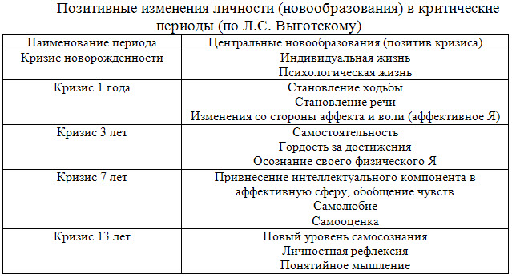

- Классификация периодизаций психического развития по Л.С. Выготскому.
Л. С. Выготский выделил три группы периодизаций. В первую группу он отнес периодизации психического развития на основе какого-либо внешнего признака, связанного (влияющего) на психику и поведение.

Примером может быть периодизация Рене Заззо, который выделил этапы детства с учетом влияния системы воспитания и обучения (педагогический критерий):
I Раннее детство (до 3-х лет), развитие идет под влиянием семьи.
II Дошкольное детство (с 3-х до 6 лет), развитие осуществляется при воспитании и обучении в семье и в дошкольном учреждении.
III. Этап начального образования (с 6 до 12 лет), приобретение интеллектуальных знаний и умений посредством общения с учителем.
IV. Этап обучения в средней школе (с 12 до 17 лет), приобретение интеллектуального развития с помощью содеятельности и проявления самостоятельности при изучении школьных дисциплин.
V. Этап высшего образования (с 17 лет), развитие путем самообразования.

Для второй группы периодизаций характерно построение стадий развития на основе одного внутреннего критерия, которым становится какая-либо сторона психического или физического развития.
Так, П.П. Блонский попытался описать стадии развития человеческой жизни: детство (эпоха прогрессирующего роста), размножения, угасания. Период детства он также разделил на этапы по особенностям конституции растущего организма, а именно по времени появления и смены зубов. В итоге детство делилось на три эпохи:

I Беззубое детство (до 2,5 лет): только появляются зубы.
II. Детство молочных зубов (до 6 лет): наличие большинства зубов, которые отличаются частым выпадением.
III Детство постоянных зубов (до появления зуба мудрости): появление всех зубов, которые становятся постоянными в течение дальнейшей жизни.

Периодизация З. Фрейда, стадии развития интеллекта Ж. Пиаже, этапы становления морального сознания Л. Колберга

Периодизация Колберга, основанная на изучении уровня морального развития человека.
Выявленные в исследованиях Колберга 3 уровня и 6 ступеней нравственного развития соответствуют библейским представлениям об ориентации человека на страх, стыд и совесть при выборе поступка.

I уровень: Страх наказания (до 7 лет).
1. Страх перед правом силы.
2. Страх быть обманутым и недополучить благ.

II уровень: Стыд перед окружающими людьми (13 лет).
3. Стыд перед товарищами, ближайшим окружением.
4. Стыд общественного осуждения, негативной оценки больших социальных групп.

III уровень: Совесть (после 16 лет).
5. Желание соответствовать своим нравственным принципам.
6. Желание соответствовать своей системе нравственных ценностей.

Зигмунд Фрейд считал главным источником, двигателем человеческого поведения бессознательное, насыщенное сексуальной энергией. Детская сексуальность понимается широко, как все, приносящее телесное удовольствие, - поглаживания, сосание, освобождение кишечника и т.д.

0 - 1год оральная стадия (эрогенная зона - слизистая рта и губ). Ребенок получает удовольствие, когда сосет молоко, а в отсутствие пиши - собственный палец или какой-нибудь предмет. Люди начинают делиться на оптимистов и пессимистов, может сформироваться ненасытность, жадность. Кроме бессознательного "Оно" формируется "Я" ).
1 - 3 года анальная стадия (эрогенная зона смещается в слизистую оболочку кишечника). Формируется опрятность, аккуратность, скрытность, агрессивность. Возникает много требований и запретов, в результате чего в личности ребенка начинает формироваться последняя, третья инстанция - "Сверх-Я" как воплощение социальных норм, внутренняя цензура, совесть).
3 - 5 лет фаллическая стадия (высшая стадия детской сексуальности). Ведущей эрогенной зоной становятся гениталии. Если до сих пор детская сексуальность была направлена на себя, то сейчас дети начинают испытывать сексуальную привязанность к взрослым людям, мальчики к матери (Эдипов комплекс), девочки к отцу (комплекс Электры). Это время наиболее строгих запретов и интенсивного формирования "Сверх-Я".
5 - 12 лет латентная стадия как бы временно прерывает сексуальное развитие ребенка. Влечения, исходящие из "Оно", хорошо контролируются. Детские сексуальные переживания вытесняются, и интересы ребенка направляются на общение с друзьями, школьное обучение и т.д.
12 - 18 лет генитальная стадия соответствует собственно половому развитию ребенка. Объединяются все эрогенные зоны, появляется стремление к нормальному сексуальному общению.

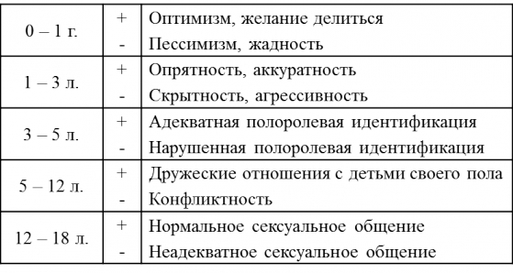
Развитие интеллекта человека: периоды и стадии развития. Ж. Пиаже выделяет три главных периода развития:

Каждую стадию Пиаже характеризует двояко: положительно (как результат дифференциации, усложнения структур предыдущего уровня) и отрицательно (с точки зрения недостатков и особенностей, которые будут сняты на следующей стадии).

I. Сенсомоторный интеллект (от рождения до 1,5 лет).. Он считает, что истоки даже крайне абстрактного знания следует искать в действии, знание не приходит извне в готовом виде, человек должен «построить» его

Выделяются два подпериода сенсомоторного интеллекта:
— до 7—9 месяцев, когда наблюдается центрация младенца на собственном теле;
— с 9 месяцев, когда происходит объективация схем практического интеллекта в пространственной сфере

II. Конкретно-операциональный (репрезентативный, элементарных) интеллект (от 1,5—2 лет до 11 лет). Умственные способности ребенка достигают нового уровня. Это начальный этап интериоризации действий, развития символического мышления, формирования семиотических функций, таких, как язык и умственный образ. Складываются мысленные наглядные представления объектов; ребенок обозначает их названиями, а не прямыми действиями.

Конкретно-операциональный интеллект складывается из следующих подпериодов:
— дооперациональный, подготовительный (от 2 до 5 лет);
— первый уровень — становление конкретных операций (5- 7 лет);
— второй уровень — функционирование конкретных операций (8-11 лет)

III. Формально-операциональный интеллект (с 11 — 12 до 14—15 лет).
Формально-операциональные структуры проявляются в способности ребенка рассуждать гипотетически и независимо от содержания предметной области, без конкретной опоры. Формальные мыслительные операции — основа логики взрослого человека, на них базируется элементарное научное мышление, функционирующее с помощью гипотез и дедукций. Абстрактное мышление представляет собой способность строить умозаключения по правилам формальной логики и комбинаторики, что позволяет подростку выдвигать гипотезы, придумывать их экспериментальную проверку, делать выводы.

Третья группа периодизаций объединена тем, что в них авторы выделяют периоды психического развития на основе нескольких существенных особенностей развития. Это периодизации Эрика Эриксона, Л.С.Выготского и Д.Б.Эльконина, В. И. Слободчикова

Периодизация Л.С. Выготского. Для Льва Семеновича Выготского развитие — это прежде всего возникновение нового. Стадии развития характеризуются возрастными новообразованиями, т.е. качествами или свойствами, которых не было раньше в готовом виде. Источником развития, по Л.С. Выготскому, является социальная среда. Среда определяет возрастные новообразования. Л.С. Выготский вводит понятие «социальная ситуация развития» — специфическое для каждого возраста отношение между ребенком и социальной средой. Среда становится совершенно иной, когда ребенок переходит от одной возрастной стадии к следующей. Социальная ситуация развития меняется в самом начале возрастного периода. К концу периода появляются новообразования, среди которых особое место занимает центральное новообразование, имеющее наибольшее значение для развития на следующей стадии. Периоды детского развития. Кризисные и стабильные периоды развития чередуются. Поэтому возрастная периодизация Л.С. Выготского имеет следующий вид:

Периодизация психического развития по Л.С. Выготскому
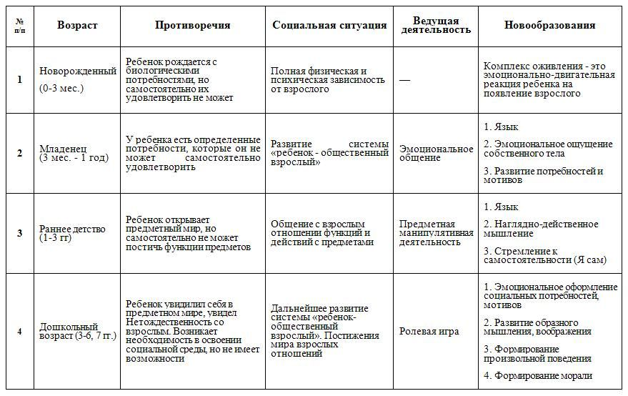
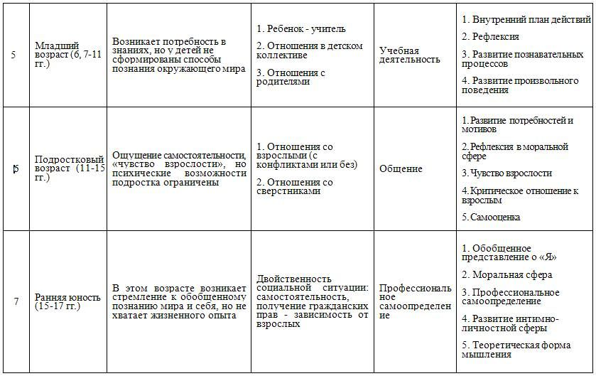

Периодизация психического развития Д.Б. Эльконина

В 1971г. в статье "К проблеме периодизации психического развития в детском возрасте " Д.Б. Эльконин обобщает представления о движущих силах детского развития, опираясь на теорию деятельности. Условием развития является система "ребенок-общество", в которой Д.Б. Эльконин выделяет две подсистемы: "ребенок – общественный взрослый" и "ребенок – общественный предмет". Возраст впервые представлен последовательно в логике деятельностного подхода.
Д.Б. Эльконин говорит, что основным механизмом смены возрастных периодов развития является ведущая деятельность, и предложил выделять каждый возрастной период на основе следующих 3 критериев:
    - Социальная ситуация развития (понятие, предложенное Л.С. Выготским) - это особое сочетание внутренних процессов развития и
внешних условий, типичное для каждого возрастного этапа. Оно определяет как динамику психического развития на протяжении соответствующего возрастного периода, так и качественно своеобразные психологические образования, возникающие к его концу.
Социальная ситуация развития — специфическая для каждого возраста система отношений ребёнка с окружающим миром.
    - Ведущая деятельность (понятие, предложенное Л.С. Выготским) - это такая деятельность ребенка, в которой возникают главные изменения в психических процессах и психологических особенностях его личности на данной стадии его развития. Она характеризуется следующими признаками:
1) это такая деятельность, в форме которой возникают и внутри которой дифференцируются другие виды деятельности (так, например, обучение, в точном смысле этого слова, впервые возникает уже в игре: ребенок начинает учиться, играя);
б) это такая деятельность, в которой формируются или перестраиваются частные психические процессы (так, в игре у дошкольников формируются процессы активного воображения, в учении у школьников — процессы отвлеченного мышления);
в) это такая деятельность, от которой ближайшим образом зависят наблюдаемые в данный период развития основные психологические изменения личности ребенка (так, дошкольник в игре овладевает произвольностью).
    - Новообразование (понятие, предложенное Л.С. Выготским) - те качественные особенности психики, которые впервые появляются в данный возрастной период
Основные психологические новообразования — это:
  - психические и социальные изменения (от психических процессов до свойств личности), возникающие на данной ступени развития и определяющие сознание ребенка, его отношение к среде, внутреннюю и внешнюю жизнь;
  - обобщенный результат этих изменений, всего психического развития ребенка в соответствующий период, который становится исходным для формирования психических процессов и личности ребенка следующего возраста.
Основные новообразования становятся условиями и способами развития в следующий возрастной период. Например, наглядно-действенное мышление является необходимым условием развития мышления образного.
Даниил Борисович Эльконин развил представления Л.С. Выготского о детском развитии. Д.Б. Эльконин рассматривает ребенка как личность, активно познающую окружающий мир — мир предметов и человеческих отношений. Эти системы отношений осваиваются ребенком в деятельностях разного типа. Среди видов ведущей деятельности Д.Б. Эльконин выделяет две группы.
В первую группу входят деятельности, которые ориентируют ребенка на нормы отношений между людьми. Это непосредственно-эмоциональное общение младенца, ролевая игра дошкольника и интимно-личностное общение подростка. Они значительно отличаются друг от друга по содержанию, но представляют собой деятельности одного типа, имеющие дело с системой отношений «ребенок —взрослый».
Вторую группу составляют ведущие деятельности, благодаря которым усваиваются способы действий с предметами: предметно-манипулятивная деятельность ребенка раннего возраста, учебная деятельность младшего школьника и учебно-профессиональная деятельность старшеклассника. Деятельности второго типа имеют дело с системой отношений «ребенок — предмет». Рассмотрение последовательной смены одних периодов другими позволяет сформулировать гипотезу о периодичности процессов психического развития, заключающейся в закономерно повторяющейся смене одних периодов другими.
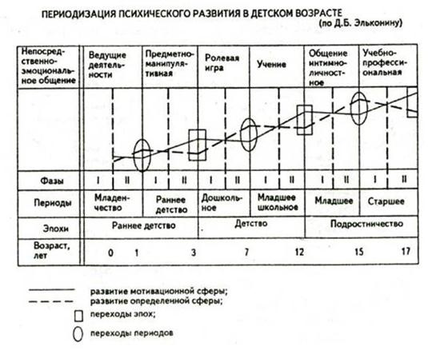
Основные положения периодизации развития Д.Б. Эльконина таковы: процесс детского развития делится на три этапа:
Дошкольное детство (от рождения до 6-7 лет);
Младший школьный возраст (от 7 до 10-11 лет, с первого по четвертый класс школы);
Средний и старший школьный возраст (от 11 до 16-17 лет, с пятого по одиннадцатый класс школы).
Весь период детства по возрастной физической классификации делится на семь периодов:
Младенчество (от рождения до одного года жизни);
Раннее детство (от 1года до 3-х лет);
Младший и средний дошкольный возраст (от 3 до 5 лет);
Старший дошкольный возраст (от 5 до 7 лет);
Младший школьный возраст (от 7 до 11 лет);
Подростковый возраст (от 11 до 13-14 лет);
Ранний юношеский возраст (от 13-14 до 16-17 лет).

Период | Годы | Ведущая  деятельность | Новообразование | Социальная ситуация развития
Младенчес тво | 0-1 | эмоциональное общение ребенка со взрослым | ходьба, первое  слово | Освоение норм отношений  между людьми
Ранний возраст | 1-3 | предметная деятельность | "внешнее Я сам" по  Выготскому | Усвоение способов  деятельности с предметами
Дошкольны й возраст | 3-6(7) | ролевая игра | произвольность поведения | Освоение  социальных норм,  взаимоотношений между людьми
Младший школьный возраст | 6(7)- 10(11) | учебная  деятельность | произвольность всех  психических процессов,  кроме интеллекта | Освоение знаний, развитие  интеллектуальн о-  познавательной деятельности.
Подростков ый возраст | 10(11) -14(15) | интимно- личностное  общение в  учебной и других видах деятельности | чувство "взрослости",  возникновение представление о себе "не как о ребенке" | Освоение норм и отношений между людьми
Старший школьный возраст (ранняя юность) | 14(15) -  16(17) | учебно-  профессионал ьная  деятельность | профессиональ ное и  личностное  самоопределени е | Освоение профессиональ  ных знаний, умений

периодизации ступеней развертывания субъектности человека по В. И. Слободчикову:

I ступень – оживление: освоение и адаптация собственной телесности, элементарных психических свойств и первых отношений с внешним миром (0-1 года).
II ступень – одушевление: психические процессы характеризуются осознанностью применения, приобретаются предметно-опосредованные формы взаимодействия с внешним и внутренним миром (от 1 года до 6 лет).
III ступень – персонализация: освоение и применение ценностей жизни, созревание личностных сфер (с 6 до 18 лет).
IV ступень – индивидуализация: пересмотр социальных ценностей с точки зрения собственной позиции, авторство в организации своего образа жизни (от 18 до 42 лет).
V ступень – универсализация: приобретение духовности, субъектность направляется за пределы индивидуальности в сферу подлинно вселенного бытия (с 42 лет).


